


UNIVERSIDAD NACIONAL DE CUYO
FACULTAD DE INGENIERÍA

FÍSICA II - 2026

LABORATORIO Nº: 13

DENOMINACIÓN: Expansión, conducción y calorimetría

INTEGRANTES:

Comisión:
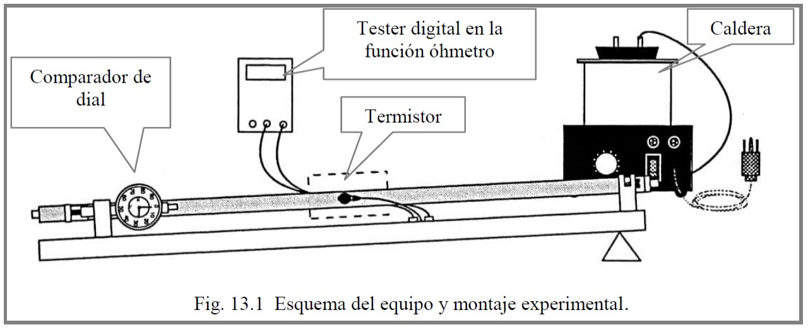
UNCuyo
Facultad de Ingeniería
FÍSICA II
T.P.Nº13. EXPANSIÓN TÉRMICA
CONDUCCIÓN DEL CALOR CALORIMETRÍA

TRABAJO PRÁCTICO Nº 13

EXPANSIÓN TÉRMICA

Introducción

La mayoría de los materiales se expanden cuando se calientan a través de un rango de temperaturas que no produzca cambios de fase. El calor agregado incrementa la amplitud promedio de las vibraciones de los átomos en el material, lo que incrementa la separación media. Supóngase que un objeto de longitud 𝐿0 experimenta un incremento de temperatura ∆𝑇. Si ∆𝑇 es razonablemente pequeño, el cambio en longitud ∆𝐿, es generalmente proporcional a 𝐿0' y ∆𝑇. Matemáticamente: ∆𝐿 = α 𝐿0 ∆𝑇, donde α es el llamado coeficiente de expansión lineal del material. En materiales no isótropos α depende de la dirección en que se analice.

Experiencia 13.1

Coeficiente de expansión lineal

En esta experiencia, determinará α para el cobre, aluminio y acero. Estos materiales son isótropos de manera que basta medir α a lo largo de una dimensión. Asimismo, dentro de los límites de esta
∆𝐿 ∆𝐿
experiencia, α no cambia con la temperatura: α = 𝐿 ∆𝑇 = 𝐿 (𝑇𝑓−𝑇𝑖) (13.1)

Trabajará con tubos de los materiales mencionados por los que hará circular una corriente de vapor de agua para calentarlos. Estudiará, por tanto, la expansión de dichos materiales entre la temperatura ambiente y el punto de ebullición del agua. El vapor se produce en una caldera eléctrica y se lleva por conductos de goma al tubo en ensayo. La Fig. 13.1 muestra el equipamiento y montaje experimental.

Los incrementos de longitud se miden con un comparador de dial de 0,01 mm de resolución. Las temperaturas del tubo se miden con un termistor que se fija firmemente al tubo por medio de un tornillo manual. El termistor es un dispositivo semiconductor cuya resistencia guarda una relación directa con su temperatura. La resistencia se mide con un óhmetro digital común.
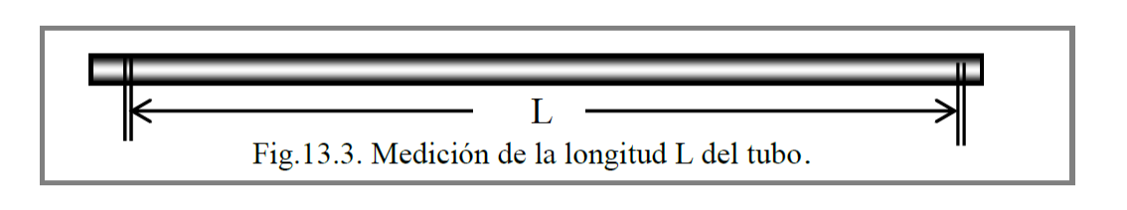
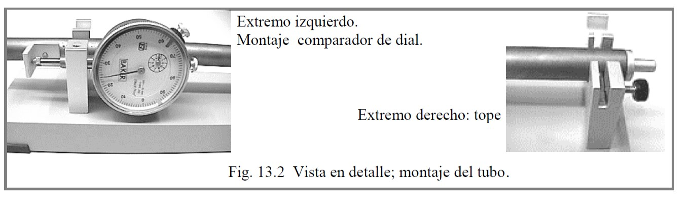
UNCuyo
Facultad de Ingeniería
FÍSICA II
T.P.Nº13. EXPANSIÓN TÉRMICA
CONDUCCIÓN DEL CALOR CALORIMETRÍA

La longitud inicial se mide con una regla de acero milimetrada entre el pin de anclaje (borde interno) y la zapata de apoyo del comparador de dial (Figs. 13.2 y 13.3).

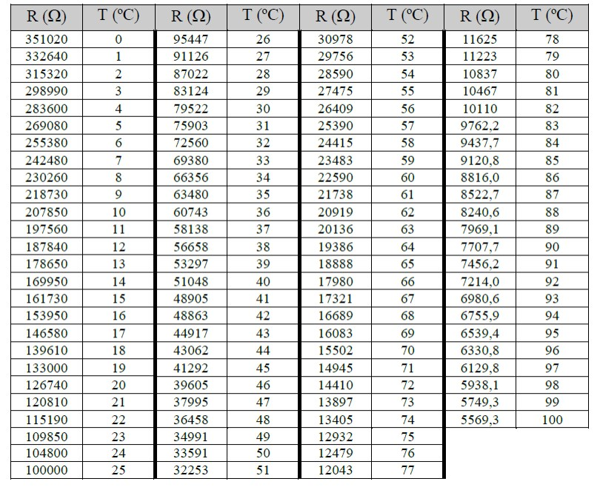
A continuación figura la tabla de conversión del termistor dada por el fabricante:
UNCuyo
Facultad de Ingeniería
FÍSICA II
T.P.Nº13. EXPANSIÓN TÉRMICA
CONDUCCIÓN DEL CALOR CALORIMETRÍA

Tabla de valores medidos y calculados

Datos y cálculos

𝐿0 Material (mm)

𝑅𝑖 𝑇𝑖
(ohms) ( ºC)

𝑅𝑓 𝑇𝑓
(ohms) ( ºC)
∆𝐿 α α𝑡𝑎𝑏
(mm) (º𝐶−1 ) (º𝐶−1 )

Error

relativo

Aluminio

Acero

Cobre
2,40E-05

1,20E-05

1,70E-05

A los valores de α𝑡𝑎𝑏, para los diferentes materiales, adoptarlos como verdaderos y calcular los errores relativos porcentuales de las determinaciones realizadas.

CONDUCCIÓN DEL CALOR

Introducción

Los mecanismos de transferencia de calor son:

○ CONDUCCIÓN

○ CONVECCIÓN

○ RADIACIÓN

El aparato con el que trabajaremos en este práctico nos facilitará analizar la conducción. Este tipo de transferencia de calor se refiere a sistemas en donde no se produce movimiento de materia; esto es válido por lo general para sólidos, aunque no se debe descartar en aquellos sistemas fluidos que no presenten circulación de corrientes.

En los procesos de conducción, el calor se transfiere desde el sistema con temperatura más alta al sistema de temperatura más baja. La cantidad de calor transferida, depende del medio que separa los sistemas o "medio de acoplamiento" de los sistemas y del tiempo que dura el proceso.

Las características más relevantes del medio de acoplamiento son sus dimensiones (espesor y área) y, particularmente, el tipo de material. Todo esto nos lleva a formular la ecuación que rige la conducción de calor:

𝐻 = 𝑘 𝐴 ∆𝑇 (13.2)
ℎ
UNCuyo
Facultad de Ingeniería
FÍSICA II
T.P.Nº13. EXPANSIÓN TÉRMICA
CONDUCCIÓN DEL CALOR CALORIMETRÍA

Tenemos

𝐻 ⇒ Cantidad de calor transferido a través del material en la unidad de tiempo ∆ .
∆𝑄

∆𝑇 ⇒ Diferencia de temperaturas entre los sistemas acoplados.

𝐴 ⇒ Área de transferencia de calor o área del medio de acoplamiento.

ℎ ⇒ Espesor del medio de acoplamiento.

k ⇒ Conductividad térmica del material que constituye el medio de acoplamiento.

Los materiales con valores bajos de conductividad térmica son malos conductores del calor y, por consiguiente, buenos aislantes térmicos (por ejemplo poliestireno expandido). En cambio, los materiales con valores altos de conductividad térmica (por ejemplo los metálicos) son buenos conductores del calor, es decir buenos conductores térmicos.

Experiencia 13.2

Conducción del Calor. Conductividad térmica.

Objetivo

Determinar la conductividad térmica de algunos materiales disponibles en placas para ensayo.

Equipamiento

○ Dispositivo de trabajo: aparato y accesorios, mostrados en la Fig. 13.4.

○ Caldera productora de vapor.

○ Dos conductos de vapor (2 mangueras).

○ Cámara de vapor con soporte y pie.

○ Placas para ensayos; materiales: vidrio, madera de pino, aglomerado, yeso y lexan.

○ Cilindro de hielo en un molde.

○ Recipientes para colectar agua.
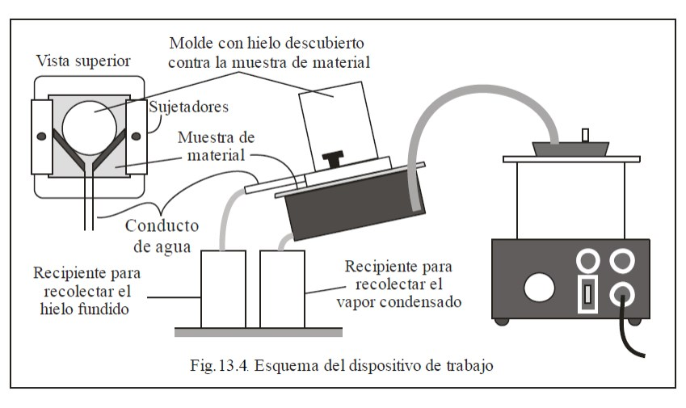
UNCuyo
Facultad de Ingeniería
FÍSICA II
T.P.Nº13. EXPANSIÓN TÉRMICA
CONDUCCIÓN DEL CALOR
CALORIMETRÍA

Procedimiento

Examinar el aparato identificando el sistema de mayor temperatura (vapor de agua existente en la cámara de vapor), del sistema de menor temperatura (hielo en fusión mantenido en un molde cilíndrico) y el medio de acoplamiento (placa del material en ensayo).

Preparar la caldera de manera que proporcione vapor de agua.

Fijar la placa a la parte de la cámara de vapor destinada para ello. Conectar, a la salida inferior de la cámara, la manguera colectora del agua de condensación.

Cuando el agua de la caldera esté por hervir, colocar el molde con hielo bajo un chorro de agua y liberar el cilindro de hielo; el hielo libre es aquel que sale del molde con facilidad (no palanquear el hielo para retirarlo del molde). Medir el diámetro del cilindro de hielo (𝐷0).

En el momento en que el agua hierve el vapor comienza a salir de la caldera, en este instante conectar la cámara de vapor a la caldera utilizando una manguera.

La placa a ensayar tiene adosada en su parte superior un accesorio de neoprene, en forma de V, para colectar agua; este accesorio posee en su vértice una ranura por la cual debe circular el agua de la fusión del hielo. Colocar el hielo contenido en el molde sobre la muestra, cuidando que la ranura del molde coincida con la de la muestra; dejar los elementos del ensayo unos 5 minutos, con el fin de lograr el estado estacionario del proceso. Mientras tanto pesar uno de los recipientes colectores, determinando la masa del recipiente seco (𝑀𝑠).

Logrado estado estacionario del proceso, colocar el recipiente seco en la salida de la ranura de la muestra, colectando así el agua proveniente de la fusión de hielo. En este instante se inicia la medición del tiempo.
UNCuyo
∆𝑄
Facultad de Ingeniería
FÍSICA II
T.P.Nº13. EXPANSIÓN TÉRMICA
CONDUCCIÓN DEL CALOR
CALORIMETRÍA

Transcurridos 10 minutos finaliza el proceso; retirar el recipiente colector de agua y el molde de hielo.

Medir el diámetro del hielo que quedó en el molde (𝐷𝑓) y pesar el recipiente con agua (𝑀𝑎).

Cálculos y consideraciones

Si consideramos que el agua hierve en Mendoza a 98°C, y que el hielo encuentra su punto de fusión a 0 º𝖢, podemos decir que hemos conectado térmicamente dos sistemas (vapor-hielo) de temperaturas 𝑇𝑣 = 98 º𝖢 y 𝑇ℎ = 0 º𝖢, utilizando como medio de acoplamiento la placa de material ensayada.

Como consecuencia de ello una masa de agua (𝑀𝑎 − 𝑀𝑠) ha pasado del estado sólido al líquido, absorbiendo una determinada cantidad de calor. Este calor ha sido transferido por conducción en 10 minutos. t = 600 s

¿Cuánto calor absorbió el proceso?

Si consideramos la definición de calor latente vemos:

Para que 1 kg de agua pase de estado sólido a líquido debemos entregarle:

𝐿𝑓 = 0. 335 106 𝑘𝑔 (13.3)
𝐽

Obtuvimos 𝑀 = 𝑀𝑎 − 𝑀𝑠 masa de agua. Para el cambio de estado de esta masa, la cantidad de calor necesaria es: ∆𝑄 = 𝑀 𝐿𝑓.

El área 𝐴 de conducción de calor es circular; se calcula adoptando un diámetro promedio de los dos diámetros medidos del cilindro de hielo.

El valor ℎ que aparece en la ecuación de la conducción del calor es el espesor de la placa ensayada. Determinarla usando el calibre.

Finalmente, podemos calcular la conductividad térmica k del material de la placa:

𝐻 = ∆𝑡 =
𝑘 𝐴 ∆𝑇 ℎ

(13.4)
UNCuyo
Facultad de Ingeniería
FÍSICA II
T.P.Nº13. EXPANSIÓN TÉRMICA
CONDUCCIÓN DEL CALOR
CALORIMETRÍA

Magnitudes y Unidades

Tiempo (t) [s]

Masa (M) [kg]

Calor (Q) [J]

Temperatura (T) [ºC]

Área (A) [m²]

Espesor (h) [m]

Confeccionar informe detallando valores medidos, valores calculados y resultado obtenido para cada uno de los materiales o placa ensayada.

Material de muestra:

Valor
Magnitud Símbolo referencia Unidad

Calor de fusión del hielo Lf

Temperatura superficie c/hielo Tc

Temperatura superficie c/vapor Th
3,35E+05 J/kg

0 ºC

98 ºC

Magnitud

Masa recipiente seco

Masa recipiente con agua

Tiempo transcurrido

Espesor del espécimen

Diámetro inicial del cilindro de hielo

Diámetro inicial del cilindro de hielo

Magnitud

Masa de agua

Símbolo

Ms

Ma

Δt

h

D0

Df

Símbolo

M
Valor
medido Unidad

kg

kg

s

m

m

m

Valor
calculado Unidad

kg
UNCuyo
Facultad de Ingeniería
FÍSICA II
T.P.Nº13. EXPANSIÓN TÉRMICA
CONDUCCIÓN DEL CALOR
CALORIMETRÍA

Cantidad de calor ΔQ J

Corriente de calor H W

Área del cilindro de hielo A m²

Conductividad térmica k W/mºC

CALORIMETRÍA

Introducción

Los calorímetros son aparatos que permiten medir energía en forma de calor y, aprovechando estas mediciones, determinar propiedades térmicas de sustancias y materiales en general.

En este trabajo usaremos el calorímetro de mezclas, que es el más simple y de fácil manejo; su principio de funcionamiento es el siguiente:

Cuando dos sistemas a diferente temperatura se introducen en un recinto adiabáticamente aislado, el de mayor temperatura cede cierta cantidad de calor y el de menor temperatura absorbe igual cantidad de manera que los sistemas alcanzan y quedan finalmente a la misma temperatura. Un recinto que se aproxima al adiabático es un vaso Dewar o termo. En nuestro caso usaremos un vaso de telgopor (poliestireno expandido).

Operación básica

Sistema 1: Lo constituye una masa 𝑀𝑠de material bajo estudio de calor específico 𝑐𝑠, a temperatura 𝑇𝑠 generalmente superior a la temperatura ambiente. Inicialmente se encuentra fuera del recinto adiabático.

Sistema 2: Lo constituye una masa Ma de agua pura, de calor específico 𝑐𝑎 = 4180 𝐽/𝑘𝑔 y temperatura inicial 𝑇𝑖 (generalmente igual o inferior a la temperatura ambiente), contenida en un recipiente denominado vaso calorimétrico.

Se introduce en el vaso calorimétrico el sistema 1 y se agita ligeramente el agua con la punta termométrica hasta que se alcanza una temperatura final estable 𝑇𝑓. 𝑇𝑠 > 𝑇𝑓 > 𝑇𝑖.

La disminución de temperatura que experimenta el sistema 1 significa que él mismo ha cedido una cantidad de calor:

𝑄 = 𝑀𝑠 𝑐𝑠 (𝑇𝑠 − 𝑇𝑓) (13.5)

Esta misma cantidad de calor ha sido absorbida por el agua y como su temperatura se elevó a 𝑇𝑓, podemos expresar:

𝑄 = 𝑀𝑎 𝑐𝑎 (𝑇𝑓 − 𝑇𝑖) (13.6)
UNCuyo
Facultad de Ingeniería
FÍSICA II
T.P.Nº13. EXPANSIÓN TÉRMICA
CONDUCCIÓN DEL CALOR
CALORIMETRÍA

Si no hubo fugas térmicas estas cantidades son iguales:

𝑀𝑠 𝑐𝑠 (𝑇𝑠 − 𝑇𝑓) = 𝑀𝑎 𝑐𝑎 (𝑇𝑓 − 𝑇𝑖) (13.7)

Experiencia 13.3

Determinación del calor específico de algunos metales

Procedimiento

Pesar las muestras de cobre, aluminio y plomo de masas próximas a 200 gr.

Calentar las muestras introduciéndolas suspendidas de un cordel plástico en un recipiente con agua hirviendo. Se alcanza así una temperatura 𝑇𝑠 de alrededor de 98ºC, qué medimos con la punta termométrica de un instrumento digital.

Pesar el vaso calorimétrico limpio y seco.

Llenar aproximadamente hasta la mitad con agua pura y lo pesamos nuevamente para obtener la masa de agua incorporada por diferencia de pesadas.

Medir la temperatura del agua 𝑇𝑖. Conviene que sea alrededor de 10ºC inferior a la temperatura ambiente.

Sacar la muestra del recipiente con agua hirviendo e introducirla rápidamente en el vaso. La muestra debe quedar totalmente sumergida.

Se agita suavemente con la punta termométrica controlando el calentamiento del agua. La temperatura del agua aumentará hasta alcanzar un valor máximo y empezará a decaer lentamente. Esta temperatura máxima se registra, es 𝑇𝑓. y será algunos grados superior a 𝑇𝑖.

La razón de comenzar la operación de mezcla con el agua a temperatura inferior a la del ambiente es minimizar los errores provenientes de las fugas térmicas. Si el proceso de mezcla empieza a temperatura inferior a la del ambiente y termina a temperatura superior, durante el lapso en que la temperatura del agua es inferior, entrará calor espurio desde el medio ambiente y saldrá del calorímetro hacia el ambiente durante la parte final del proceso. De esta manera las fugas tienden a cancelarse, disminuyendo el error. El calor específico del material ensayado resulta:

𝑐𝑠 =
𝑀𝑎𝑐𝑎(𝑇𝑓−𝑇𝑖)
𝑀𝑠(𝑇𝑠−𝑇𝑓)

(13.8)
UNCuyo
Facultad de Ingeniería
FÍSICA II
T.P.Nº13. EXPANSIÓN TÉRMICA
CONDUCCIÓN DEL CALOR
CALORIMETRÍA

Material de muestra: Cobre

Magnitud

Calor específico del agua

Magnitud

Temperatura inicial de la muestra

Temperatura inicial del agua

Temperatura final de equilibrio

Masa recipiente

Masa recipiente con agua

Masa de la muestra

Magnitud

Masa de agua

Calor específico de la muestra
Símbolo

Ca

Símbolo

Ts

Ti

Tf

Mr

Mra

Ms

Símbolo

Ma

cs
Valor referencia Unidad

4180 J/kgºC

Valor medido Unidad

ºC

ºC

ºC

kg

kg

kg

Valor calculado Unidad

kg

J/kgºC

Experiencia 13.4

Determinación del calor de fusión del hielo (𝐿𝑓 )

Procedimiento

El sistema 2 es una masa de agua que contiene el vaso calorimétrico hasta aproximadamente la mitad y se encuentra algunos grados por encima de la temperatura ambiente.

Determinar la masa de agua por diferencia de pesadas. Medir la temperatura inicial del agua: 𝑇𝑖

El sistema 1 es un trozo de hielo que agregamos al vaso.

Agregar el hielo, agitar suavemente el contenido del vaso con la punta termométrica hasta que el hielo se funda. Registrar la temperatura final. Ésta será algo inferior a la del ambiente y su evolución presentará un mínimo, que es el valor que tomaremos como temperatura final de equilibrio: 𝑇𝑓

Determinación de la masa de hielo: realizar al final del proceso por diferencia de pesadas.

Cálculos de Balance Térmico

Calor cedido por el sistema 2:
UNCuyo
Facultad de Ingeniería
FÍSICA II
T.P.Nº13. EXPANSIÓN TÉRMICA
CONDUCCIÓN DEL CALOR
CALORIMETRÍA

𝑄 = 𝑀𝑎 𝑐𝑎 (𝑇𝑖 − 𝑇𝑓) (13.9)

Calor absorbido por el sistema 1:

Para fundir el hielo (Se supone que el hielo estaba a 0ºC):

𝑄' = 𝑀ℎ 𝐿𝑓 (13.10)

Para calentar el agua de fusión:

𝑄'' = 𝑀ℎ 𝑐𝑎 (𝑇𝑓 − 0) (13.11)

Despreciando las fugas resulta:

𝑄 = 𝑄' + 𝑄'' (13.12)

𝐿ℎ =
𝑀𝑎 𝑐𝑎 (𝑇𝑖−𝑇𝑓)
𝑀ℎ

− 𝑐𝑎𝑇𝑓 (13.13)

Magnitud

Calor específico del agua

Magnitud

Temperatura inicial del agua

Temperatura final de equilibrio

Masa recipiente

Masa recipiente con agua

Masa recipiente con agua y hielo

Magnitud

Masa de agua

Masa de hielo

Calor de fusión del hielo
Símbolo

Ca

Símbolo

Ti

Tf

Mr

Mra

Mrah

Símbolo

Ma

Mh

Lf
Valor referencia Unidad

4180 J/kgºC

Valor medido Unidad

ºC

ºC

kg

kg

kg

Valor calculado Unidad

kg

kg

J/kg
UNCuyo
Facultad de Ingeniería
FÍSICA II
T.P.Nº13. EXPANSIÓN TÉRMICA
CONDUCCIÓN DEL CALOR
CALORIMETRÍA

RESPUESTAS

Experiencia 13.1: Coeficiente de expansión lineal ¡NO SE REALIZO CURSO 2026!

Se realizó la experiencia para los materiales aluminio y cobre:

Datos y cálculos

Material 𝐿0 (mm)

Aluminio

𝑅𝑖 (ohms) 𝑇𝑖
( ºC)

𝑅𝑓 𝑇𝑓 (ohms) ( ºC)

∆𝐿 α

(mm) (º𝐶−1 )

α𝑡𝑎𝑏

(º𝐶−1 )

Error

relativo

Cobre

En esta experiencia se trabajó con tubos de los materiales mencionados para determinar el valor de su coeficiente de expansión lineal. Para ambos tubos se procedió de la misma manera, conectando el tubo de la caldera a cada tubo para hacer circular el vapor de agua por ellos y calentarlos.

Se midió la longitud inicial de cada tubo antes de conectar la caldera, su resistencia y la temperatura respectiva aproximada según la tabla de conversión del termistor. Luego se conectó la manguera de la caldera para comenzar a hacer circular el vapor, y la aguja del comparador de dial de 0,01 mm comenzó a girar. En cada caso, cuando la aguja quedó estática en un valor y no siguió aumentando, se tomaron esos valores de ∆𝐿, calculando cada coeficiente de expansión lineal.

En el caso del aluminio: α = 𝐿𝑜 (𝑇𝑓−𝑇𝑖)
∆𝐿
En el caso del cobre: α = 𝐿𝑜 (𝑇𝑓−𝑇𝑖) =

Experiencia 13.2: Conducción del Calor. Conductividad térmica.

Material de muestra: placa de madera recubierta con aluminio

Valor
Magnitud Símbolo referencia Unidad
UNCuyo
Facultad de Ingeniería
FÍSICA II
T.P.Nº13. EXPANSIÓN TÉRMICA
CONDUCCIÓN DEL CALOR
CALORIMETRÍA

Calor de fusión del hielo

Temperatura superficie c/hielo

Temperatura superficie c/vapor

Magnitud

Masa recipiente seco

Masa recipiente con agua

Tiempo transcurrido

Espesor del espécimen

Diámetro inicial del cilindro de hielo

Diámetro inicial del cilindro de hielo

Magnitud

Masa de agua

Cantidad de calor

Corriente de calor

Área del cilindro de hielo

Conductividad térmica
Lf

Tc

Th

Símbolo

Ms

Ma

Δt

h

D0

Df

Símbolo

M

ΔQ

H

A

k
3,35E+05 J/kg

0 ºC

98 ºC

Valor
medido Unidad

kg

kg

s

m

m

m

Valor
calculado Unidad

kg

J

W

m²

W/mºC

En este experimento, se prosiguió con lo indicado en la guía obteniendo los datos volcados en la segunda tabla.

Se realizó el cálculo de la masa de agua restando la masa del recipiente seco a la masa del recipiente con agua: 𝑀 = 𝑀𝑎 − 𝑀𝑠 = 𝑘𝑔
UNCuyo
Facultad de Ingeniería
FÍSICA II
T.P.Nº13. EXPANSIÓN TÉRMICA
CONDUCCIÓN DEL CALOR
CALORIMETRÍA

La cantidad de calor se calculó como 𝑄 = 𝑀 * 𝐿𝑓 =
𝐽

Con este valor, se pudo calcular la corriente de calor como 𝐻 = ∆𝑄 =

El área del cilindro se obtuvo realizando un promedio entre el área con el diámetro inicial medido, antes del desarrollo de la experiencia, y el área medida con el diámetro final, luego de los 600 s.

𝐴 = 𝐴𝑖+𝐴𝑓 =

Por último, para calcular la constante de conductividad térmica se utilizó ∆𝑇 = 98°𝐶.

Experiencia 13.3: Determinación del calor específico de algunos metales.

Material de muestra: Cobre

Magnitud

Calor específico del agua

Magnitud

Temperatura inicial de la muestra

Temperatura inicial del agua

Temperatura final de equilibrio

Masa recipiente

Masa recipiente con agua

Masa de la muestra
Símbolo

Ca

Símbolo

Ts

Ti

Tf

Mr

Mra

Ms
Valor referencia Unidad

4180 J/kgºC

Valor medido Unidad

ºC

ºC

ºC

kg

kg

kg
UNCuyo
Facultad de Ingeniería
FÍSICA II
T.P.Nº13. EXPANSIÓN TÉRMICA
CONDUCCIÓN DEL CALOR
CALORIMETRÍA

Magnitud

Masa de agua

Calor específico de la muestra
Símbolo

Ma

cs
Valor calculado Unidad

kg

J/kgºC

En este experimento, se obtuvieron los datos reflejados en la tabla con el fin de determinar el calor específico de la muestra. Para esto, primero calculamos la masa de agua de la siguiente manera:

𝑀𝑎 = 𝑀𝑟𝑎 − 𝑀𝑟 = 𝑘𝑔

Con este valor ya calculado y conociendo todas las constantes proporcionadas por la guía se procedió a calcula el calor específico:
𝐽

𝑐𝑠 =
𝑀𝑎𝑐𝑎(𝑇𝑓−𝑇𝑖)
𝑀𝑠(𝑇𝑠−𝑇𝑓)

=

Experiencia 13.4. Determinación del calor de fusión del hielo (Lf )

En esta experiencia se buscó determinar el calor de fusión del hielo, para esto contamos con un sistema que consta de un vaso térmico donde dentro de él hay agua a una cierta temperatura (no ambiente) y unos hielos que fueron añadidos al vaso. Previamente se tomó la temperatura de este agua y la del hielo (0º Celsius), como así también las masas de ambos. Luego de introducir los hielos y de remover el contenido dentro del vaso, se tomó el peso y temperatura final para poder hacer los calculos, la temperatura fue menor que la temperatura inicial del agua del vaso.

𝐿𝑓 =
𝑀𝑎 𝑐𝑎 (𝑇𝑖−𝑇𝑓)
𝑀ℎ

− 𝑐𝑎𝑇𝑓

El valor determinado del calor de fusión del hielo resulta:

𝐿𝑓 =

UNCuyo
Facultad de Ingeniería
FÍSICA II
T.P.Nº13. EXPANSIÓN TÉRMICA
CONDUCCIÓN DEL CALOR
CALORIMETRÍA

Este valor, aunque es un poco elevado, resulta aceptable en comparación al dato conocido de calor de fusión del hielo que es de 334000 J/kg.

Magnitud

Calor específico del agua

Magnitud

Temperatura inicial del agua

Temperatura final de equilibrio

Masa recipiente

Masa recipiente con agua

Masa recipiente con agua y hielo

Magnitud

Masa de agua

Masa de hielo

Calor de fusión del hielo
Símbolo

Ca

Símbolo

Ti

Tf

Mr

Mra

Mrah

Símbolo

Ma

Mh

Lf
Valor referencia Unidad

4180 J/kgºC

Valor medido Unidad

ºC

ºC

kg

kg

kg

Valor calculado Unidad

kg

kg

J/kg

